Gastritis y Ulcera péptica

- Bibliografía: Brunner y Suddarth, pág. 2792

Gastritis
La gastritis (inflamación de la mucosa gástrica o mucosa del estómago) es un problema digestivo frecuente. Puede ser aguda o crónica.

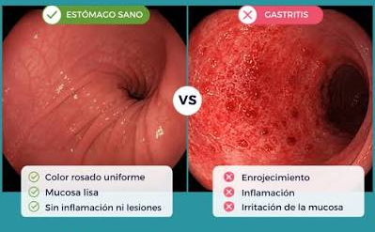

- La gastritis aguda puede clasificarse como erosiva o no erosiva.
La forma erosiva de la gastritis aguda se debe con más frecuencia al empleo de irritantes locales como el ácido acetilsalicílico y otros antiinflamatorios no esteroideos (AINE) (p. ej., ibuprofeno), consumo de alcohol y radioterapia gástrica.
La forma no erosiva de la gastritis aguda por lo general se debe a una infección por Helicobacter pylori (H. pylori).
El consumo de ácidos o álcalis fuertes puede hacer que la mucosa se vuelva gangrenosa o se perfore, lo que deriva en una forma más grave de gastritis aguda. Puede haber cicatrización y, en consecuencia, estenosis (estrechamiento o angostamiento) u obstrucción pilórica. La gastritis aguda también puede ser secundaria a una enfermedad aguda, lesiones traumáticas, quemaduras, infección grave, insuficiencia hepática, renal o respiratoria o cirugía mayor. Este tipo de gastritis aguda a menudo se denomina gastritis relacionada con el estrés.

- Crónica, que resulta de la exposición repetida a irritantes o episodios recurrentes de gastritis aguda.
La gastritis crónica se clasifica según el mecanismo causal subyacente, que con mayor frecuencia incluye una infección por H. pylori.
La gastritis crónica por H. pylori está implicada en el desarrollo de úlcera péptica, adenocarcinoma (cáncer) gástrico y linfoma del tejido linfoide asociado con la mucosa gástrica.
La gastritis crónica también puede ser causada por una lesión gástrica química (gastropatía) como resultado de un tratamiento farmacológico de largo plazo (p. ej., ácido acetilsalicílico y otros AINE).
O reflujo del contenido duodenal hacia el estómago, que suele ocurrir después de la cirugía gástrica (p. ej., gastroyeyunostomía y gastroduodenostomía).
Las alteraciones autoinmunitarias.

Fisiopatología
La gastritis se caracteriza por la lesión de la barrera mucosa que suele proteger el tejido del estómago de los jugos digestivos (ácido clorhídrico y pepsina). Una barrera mucosa deteriorada permite que el HCl, la pepsina y otros irritantes corrosivos (p. ej., AINE y H. pylori) entren en contacto con la mucosa gástrica, causando inflamación.
En la gastritis aguda, esta inflamación es transitoria y de naturaleza autolimitada y presenta erosión superficial, como resultado de esta erosión, se puede producir ulceración superficial y hemorragia.
En la gastritis crónica, las lesiones persistentes o repetidas llevan a cambios inflamatorios crónicos y finalmente a atrofia (o adelgazamiento) del tejido gástrico.

Manifestaciones clínicas
El paciente con gastritis aguda puede tener un inicio rápido de síntomas, como dolor, malestar epigástrico, dispepsia (indigestión), anorexia, hipo, náuseas y vómitos, que pueden durar desde unas pocas horas hasta algunos días.
La gastritis erosiva puede causar sangrado, que se manifiesta como sangre en el vómito, melena o hematoquecia (heces sanguinolentas de color rojo brillante). El paciente con gastritis crónica se puede quejar de fatiga, pirosis (ardor en el estómago y el esófago que sube hacia la boca; acidez) después de comer, eructos, sabor amargo en la boca, saciedad temprana, anorexia, náuseas y vómitos.

Valoración y hallazgos diagnósticos
El diagnóstico definitivo de gastritis se determina mediante una endoscopia y una muestra de tejido obtenido por biopsia.
También se pueden utilizar medidas diagnósticas para la detección de infección por H. pylori.

Tratamiento médico
La mucosa gástrica puede repararse sola después de un episodio de gastritis aguda. Como regla, el paciente se recupera en alrededor de 1 día, aunque el apetito puede permanecer disminuido durante 2 o 3 días más. La gastritis aguda también se atiende capacitando al paciente para que se abstenga de consumir alcohol o alimentos hasta que desaparezcan los síntomas. Cuando se puede tomar alimentación por la boca, se recomienda una dieta sin irritantes. Si los síntomas persisten, se puede requerir la administración de líquidos intravenosos (ev).
El tratamiento es de apoyo y puede incluir colocación de sonda nasogástrica, antiácidos, como famotidina o ranitidina, inhibidores de la bomba de protones, como omeprazol o lansoprazol y líquidos intravenosos.
Puede ser necesario realizar una endoscopia con fibra óptica.
El tratamiento de la gastritis crónica consiste en modificar la dieta, descansar, reducir el estrés, suspender el consumo de alcohol y AINE e iniciar medicamentos que pueden incluir antiácidos, o inhibidores de la bomba de protones.
La infección por H. pylori se puede tratar con combinaciones de medicamentos seleccionados que por lo general incluyen un inhibidor de la bomba de protones y antibióticos.

Atención de enfermería
Reducir la ansiedad. El personal de enfermería ofrece terapia de apoyo al paciente y su familia. El individuo puede estar ansioso debido al dolor y a las modalidades de tratamiento planificadas.
En algunos casos, el personal de enfermería debe preparar al paciente para estudios diagnósticos adicionales (endoscopias) o una cirugía.
El personal de enfermería debe valorar al paciente con calma y contestar todas sus preguntas tan ampliamente como sea posible.
Fomentar una nutrición óptima Para la gastritis aguda, el personal de enfermería proporciona apoyo físico, emocional, y ayuda al paciente a sobrellevar los síntomas, que pueden incluir náuseas, vómitos y pirosis (acidez estomacal). El paciente no debe tomar alimentos ni líquidos por la boca (quizá durante algunos días) hasta que los síntomas agudos desaparezcan y que sane la mucosa gástrica.
Si es necesario el tratamiento i.v., el personal de enfermería vigila los ingresos y egresos de líquidos.
La introducción de alimento sólido tan pronto como sea posible, esto proporciona la nutrición oral deseada y disminuye la necesidad de tratamiento i.v. Conforme se introduce el alimento, el personal de enfermería valora e informa cualquier síntoma que sugiera un episodio de gastritis.
Se debe desalentar el consumo de bebidas con cafeína, debido a que es un estimulante del sistema nervioso central que aumenta la actividad gástrica y la secreción de pepsina.
También es importante desalentar el consumo de alcohol y de tabaco. La nicotina reduce la secreción de bicarbonato pancreático, lo que inhibe la neutralización del ácido gástrico en el duodeno (la primera parte del intestino delgado).
Cuando sea apropiado, el personal de enfermería inicia la asesoría para que el paciente deje de consumir alcohol o tabaco, o lo deriva a los programas correspondientes.
Si el alimento y los líquidos orales son retenidos, se mantiene un registro de ingresos y egresos.
Aplicar el tratamiento farmacológico indicado.
Se debe valorar con regularidad la intensidad del dolor y el alivio logrado con los medicamentos y la suspensión de las sustancias irritantes.
Las instrucciones para la dieta son elaboradas por el equipo de nutrición. El personal de enfermería y el paciente repasan los alimentos y otras sustancias que deben evitarse (p. ej., alimentos picantes, irritantes o muy sazonados; cafeína, nicotina, alcohol). Se puede recomendar la consulta con un nutriólogo.

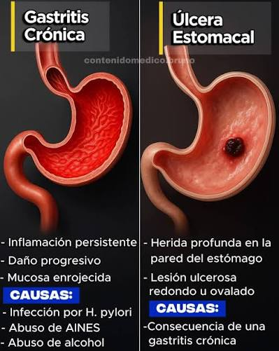

Ulcera péptica
Una úlcera péptica se denomina úlcera gástrica, duodenal o esofágica según su ubicación. Es una excavación (área ahuecada) que se forma en la mucosa del estómago, píloro (la abertura entre el estómago y el duodeno), duodeno o esófago. Se debe a la erosión de un área circunscrita de la membrana mucosa que puede extenderse tan profundo como a las capas de músculo, o a través de éstas hasta el peritoneo (la membrana delgada que recubre el interior de la pared del abdomen).

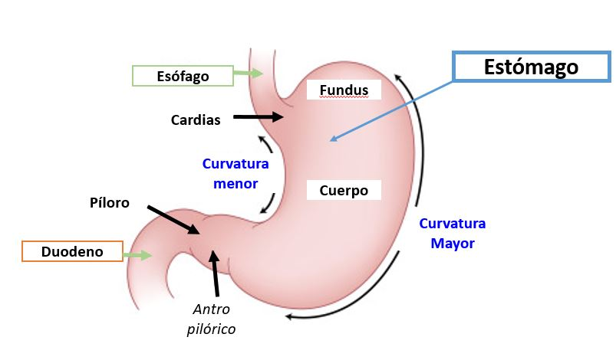

Es más probable que las úlceras pépticas ocurran en el duodeno que en el estómago. Como regla general, surgen de manera aislada, pero también pueden aparecer varias a la vez.
Las úlceras gástricas crónicas tienden a ocurrir en la curvatura menor del estómago, cerca del píloro. Las úlceras esofágicas ocurren como resultado del flujo retrógrado del HCl, desde el estómago hacia el esófago (enfermedad por reflujo gastroesofágico [ERGE]).
Antes, se consideraba que el estrés y la ansiedad causaban las úlceras, pero la investigación ha demostrado que las úlceras pépticas resultan de la infección por la bacteria gramnegativa H. pylori, que se adquiere por la ingesta de alimentos y agua contaminados. Esta bacteria también se transmite de persona a persona mediante el contacto cercano y la exposición a emesis.

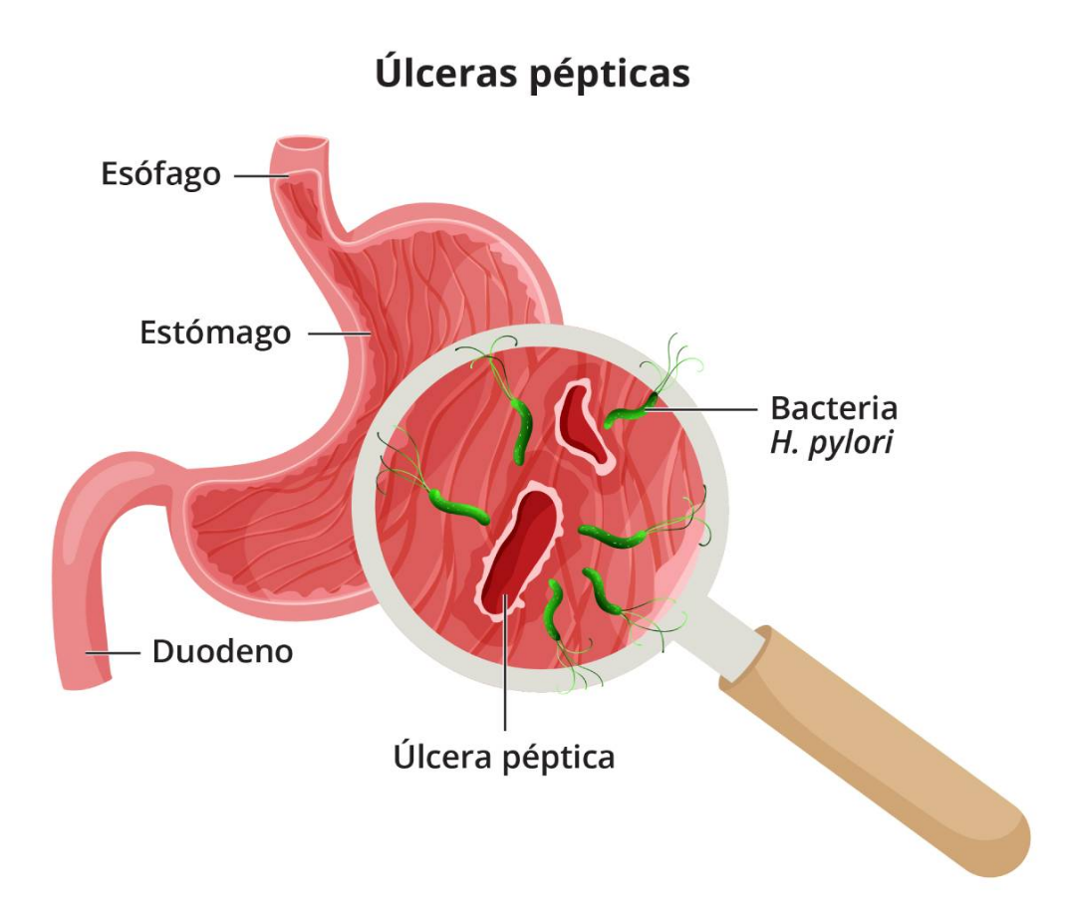

El uso de AINE, como el ibuprofeno y el ácido acetilsalicílico, también es un factor de riesgo para desarrollo de úlceras pépticas.
Además, la infección por H. pylori y el empleo concomitante de AINE son riesgos sinérgicos. Se cree que fumar y el consumo de alcohol también pueden ser factores de riesgo, aunque la evidencia no es concluyente.
La tendencia familiar también es un factor predisponente significativo.
Las personas con sangre de tipo O son más susceptibles a las úlceras pépticas que aquellas con sangre de tipo A, B o AB.

Fisiopatología
Las úlceras pépticas ocurren sobre todo en la mucosa gastroduodenal, debido a que este tejido no soporta la acción digestiva del ácido gástrico (HCl) y la pepsina. La erosión es causada por el aumento en la concentración o actividad del ácido-pepsina o por la disminución de la resistencia en la mucosa. Una mucosa dañada no puede secretar suficiente moco para formar una barrera contra el ácido gástrico normal.
La exposición de la mucosa al ácido gástrico (HCl), pepsina y otros irritantes (p. ej., AINE o H. pylori) conduce a la inflamación, lesión y posterior erosión de la mucosa.
El daño en la mucosa gastroduodenal disminuye la resistencia a las bacterias y, por lo tanto, pueden producirse infecciones por H. pylori

Úlcera por estrés
El término que se da a la ulceración mucosa aguda del duodeno o área gástrica que ocurre después de hechos fisiológicamente estresantes, como quemaduras, choque, sepsis grave y síndrome de insuficiencia orgánica múltiple. Estas úlceras, clínicamente diferentes de las úlceras pépticas.
La endoscopia con fibra óptica dentro de las 24 h siguientes al traumatismo o la cirugía revela erosiones superficiales en la pared del estómago; a las 72 h se observan múltiples erosiones gástricas.
Las úlceras se diseminan conforme continúa la condición estresante. Las lesiones se revierten cuando el paciente se recupera.
Este patrón es típico de la ulceración por estrés.
Por lo general, éstas se producen por la alteración de la barrera mucosa protectora normal y la disminución de la irrigación de la mucosa (isquemia). La isquemia de la mucosa causa el reflujo del contenido duodenal hacia el estómago, lo que aumenta la exposición de la mucosa gástrica no protegida a los efectos digestivos del ácido gástrico (HCl) y la pepsina. La combinación de isquemia, ácido y pepsina crea las condiciones ideales para la ulceración.

Síntomas de ulceras pépticas
El paciente con una úlcera se queja de dolor sordo y persistente, o una sensación de quemadura en el epigastrio medio o la espalda. Algunas manifestaciones clínicas ayudan a diferenciar las úlceras gástricas de las duodenales; sin embargo, de forma típica el dolor asociado con las úlceras gástricas ocurre con mayor frecuencia justo después de comer, mientras que el asociado con las duodenales ocurre 2-3 h después de las comidas.
Además, cerca del 50-80% de los pacientes con úlceras duodenales despiertan con dolor durante la noche, mientras que sólo el 30-40% de aquellos con úlceras gástricas refieren este síntoma.
Los pacientes con úlceras duodenales son más propensos a manifestar alivio del dolor después de comer o de tomar un antiácido que aquellos con úlceras gástricas. Otros síntomas inespecíficos de ambos tipos de úlceras incluyen pirosis, vómitos, estreñimiento o diarrea y hemorragia.
La acidez a menudo se acompaña de eructos cuando el estómago del paciente está vacío.
Aunque el vómito es raro, puede ser un síntoma de una complicación por una úlcera. Se debe a la obstrucción del orificio pilórico causada por el espasmo muscular del píloro o la obstrucción mecánica por cicatrización o hinchazón aguda de la membrana mucosa inflamada adyacente a la úlcera. El vómito puede estar precedido por náuseas; por lo general, sigue a un ataque de dolor grave y distensión que se alivia con el vómito.
La perforación de la úlcera se traduce en la aparición súbita de signos y síntomas. El paciente a menudo refiere dolor abdominal superior, agudo e intenso, que puede referirse al hombro, dolor abdominal extremo y náuseas y vómitos. Puede haber hipotensión y taquicardia, lo que indica el inicio de un estado de choque.

Valoración y hallazgos diagnósticos
En la exploración física se pueden encontrar dolor epigástrico o a la palpación, o distensión abdominal.
La endoscopia es el procedimiento diagnóstico preferido porque permite observar de manera directa los cambios inflamatorios, úlceras y lesiones. Se puede tomar muestra para biopsia de ser necesario.
También se pueden revelar lesiones que no son evidentes en los estudios radiográficos debido a su tamaño o ubicación.
El diagnóstico de infección por H. pylori se establece por endoscopia y por biopsia.
Otras medidas diagnósticas menos invasivas incluyen la prueba serológica para anticuerpos contra el antígeno de H. pylori, de antígeno en heces y de urea en el aliento.
Tratamiento médico
Los objetivos terapéuticos son erradicar H. pylori y tratar la acidez gástrica. Los métodos útiles incluyen fármacos, cambios en el estilo de vida e intervención quirúrgica.
Tratamiento farmacológico
Hoy en día, el tratamiento utilizado con mayor frecuencia para las úlceras pépticas es una combinación de antibióticos, inhibidores de la bomba de protones y, a veces, sales de bismuto que suprimen o erradican a H. pylori.
Los bloqueadores H2 (bloqueadores de histamina) y los inhibidores de la bomba de protones que reducen la secreción ácida gástrica se utilizan para tratar las úlceras no asociadas con infección por H. pylori. Debido a que la mayoría de los pacientes quedan libres de síntomas dentro de la semana siguiente, el personal de enfermería debe subrayar la importancia de mantener el régimen prescrito, de manera que el proceso de curación no sea interrumpido y se prevenga el retorno de los síntomas.
Los pacientes en riesgo de úlceras por estrés se pueden tratar de manera profiláctica con antagonistas del receptor H2 o inhibidores de la bomba de protones, como por ejemplo los que se administran en la internación.
Cese del tabaquismo Los estudios demuestran que el tabaquismo disminuye la secreción de bicarbonato del páncreas al duodeno, lo que conduce a un aumento de la acidez.
Modificación de la dieta: El propósito de modificar la dieta de los pacientes con úlceras pépticas es evitar el exceso de secreción de ácido y la hipermotilidad en el tubo digestivo. Esto se logra si se evitan las temperaturas extremas en los alimentos y bebidas, y la sobreestimulación por consumo de alcohol o café.

PROCESO DE ENFERMERÍA

El paciente con úlcera péptica.
Valoración
Se hará una entrevista en la que enfermería le pide al paciente que describa el dolor, su patrón, si es predecible (p. ej., después de las comidas, durante la noche) y las estrategias para aliviarlo (alimentos, antiácidos).
Si el individuo tiene antecedentes recientes de vómitos, se establece con cuánta frecuencia ocurrió la emesis y se observan las características principales del vómito.
Se pide al paciente una lista del consumo habitual de alimentos durante un período de 72 h.
También se debe indagar sobre el estilo de vida y otros hábitos. Por ejemplo, sobre el hábito tabáquico, Si el paciente consume alcohol, toma AINE.
Antecedentes familiares de enfermedad ulcerosa.
El personal de enfermería valora los signos vitales del paciente e informa la presencia de taquicardia o hipertensión, por hemorragia digestiva.
Se realiza una exploración física que incluya palpación del abdomen en busca de dolor o sensibilidad localizado.

Diagnóstico
Con base en los datos de la valoración, se identificarán las necesidades alteradas y los diagnósticos surgen a partir de esto.

Intervenciones de enfermería
ALIVIAR EL DOLOR: Se puede aliviar el dolor con los medicamentos prescritos. El paciente debe evitar el ácido acetilsalicílico, otros AINE, así como el alcohol. Además, debe tomar los alimentos en intervalos con un ritmo regular, en un entorno relajado. Los fármacos recetados para tratar la úlcera péptica deben aliviar el dolor asociado. Algunos pacientes se benefician con la capacitación sobre técnicas de relajación para ayudar a controlar el estrés y el dolor.
REDUCIR LA ANSIEDAD: El personal de enfermería valora el grado de ansiedad del paciente. Explica las pruebas diagnósticas y administra los medicamentos según indicación.
MANTENER UN ESTADO NUTRICIONAL ÓPTIMO: El personal de enfermería valora al paciente en busca de desnutrición y pérdida de peso. Después de la recuperación de una fase aguda de enfermedad por úlcera péptica, se asesora al paciente sobre la importancia de cumplir con el régimen de tratamiento y las restricciones dietéticas pautadas por el equipo de nutrición.
VIGILANCIA Y TRATAMIENTO DE LAS POSIBLES COMPLICACIONES: Hemorragia. La gastritis y la hemorragia de la úlcera péptica son dos de las causas más frecuentes de hemorragia digestiva alta, la hematemesis, debido a que el paciente puede perder grandes cantidades de sangre con mucha rapidez, la pérdida se debe corregir de inmediato para prevenir un choque hemorrágico. Cuando la hemorragia es pequeña, toda o casi toda la sangre se va a las heces, y éstas aparecen negras o alquitranadas debido a la hemoglobina digerida.
El personal de enfermería valora al paciente en busca de desmayos o mareos y náuseas, que pueden preceder o acompañar a la hemorragia. Es importante vigilar con regularidad los signos vitales y valorar al paciente en busca de taquicardia, hipotensión y taquipnea.
Registrar cada hora la diuresis para detectar anuria u oliguria (ausencia o disminución de la producción de orina).
Muchas veces, la hemorragia de una úlcera péptica se detiene de manera espontánea; sin embargo, su recurrencia es frecuente. Debido a que la hemorragia puede ser letal, se debe identificar con prontitud su causa y gravedad, y tratar la pérdida de sangre para prevenir un choque hemorrágico.
Además, otras intervenciones de enfermería e interdependientes pueden incluir la inserción de una sonda nasogástrica para distinguir la sangre fresca; ayudar en la eliminación de coágulos y ácido; prevenir las náuseas y vómitos mediante la aspiración y descompresión del contenido gástrico; y proveer un medio de control de hemorragias adicionales.

